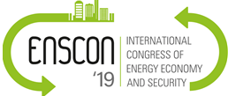

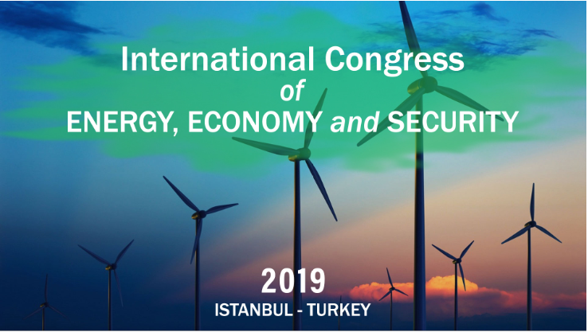

ENSCON’19-Spring
06-07 Nisan 2019
İstanbul Kozyatağı Hilton Hotel
www.enscon.org

06 Nisan 2019
08.00 -9.30 | Kongre Kayıt
09.30 – 10.00 | Açılış Konuşmaları  -Prof. Dr. Seyfettin Erdoğan (ENSCON Düzenleme Heyeti Başkanı)  -Prof. Dr. Arif Karademir (Bursa Teknik Üniversitesi, Rektör) (Teyit edilecek)
10.00-11.00 | Ahmet Nazif Zorlu (Zorlu Holding Yönetim Kurulu Başkanı): “Türkiye’de Sürdürülebilir Enerji Politikaları Konusunda Özel Sektör Perspektifiyle Bir Değerlendirme”
11.00 – 12.30 | Açılış Paneli: “Sustainable Energy Policies: Global Trends, Country Cases and Policy Suggestions”  Moderatör: Doç. Dr. Nihat Alayoğlu (Medipol Üniversitesi Öğrt. Üyesi, İstanbul Ticaret Odası Genel Sekreteri)  Konuşmacılar:  Prof. Dr. Mohammad Shahbaz (Montpellier Business School): “How Education and Green Energy Consumption Contribute to Environmental Quality: A Case of OECD Countries”  Prof. Dr. Lefteris Tsoulfidis (University of Macedonia): “Secular Stagnation, Stagnant Profit and Energy Prices”  Assoc. Prof. Dr. Leila Dagher (American University of Beirut): “Potential of Green Power in GCC Countries”  Dr. Daniel Balsalobre Lorente (University of Castilla-La Macha): “The Effects of International Tourism and Globalşization Over Carbon Emissions in OECD Countries”  Dr. Muhamad Ali Nasir (Leeds Business School): “Contribution of Natural Resources in Driving Energy Demand and Carbon Emissions in the USA: Education as a Cure of Carbon Curse”
12.30 – 13.30 | Öğle Yemeği
14.00-19.00 | Paralel Salonlarda Bildiri Sunumları yapılacaktır*.  *Bildiri başvuruları devam etmekte olup, salonların planlaması başvuru süresinin tamamlanmasını takip eden günlerde açıklanacaktır.
09.00 – 17.30 | - Nisan 2019 : Paralel Salonlarda Bildiri Sunumları Devam Edecektir.
